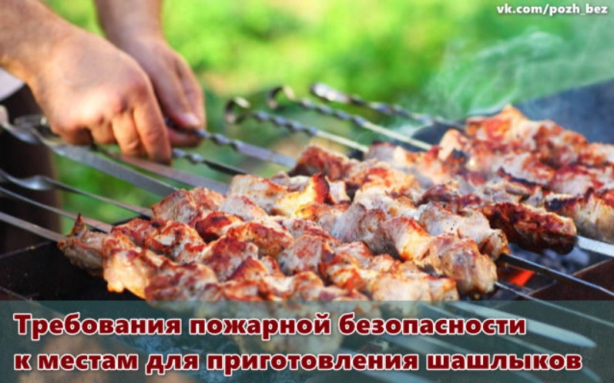
Шашлыки, овощи или колбаски, приготовленные на мангале или гриле, имеют неповторимый аромат березового дымка, наверное, поэтому эти блюда многими так любимы. Большинство граждан ждет первых теплых весенних дней, чтобы официально открыть шашлычный сезон. Редко, кто при выборе места для пикника задумывается, насколько оно отвечает условиям безопасности. Наиболее отчаянные граждане умудряются жарить мясо во дворе многоэтажного дома, не думая, что их действия подпадают под административное правонарушение.
Отдел надзорной деятельности и профилактической работы по Ясненскому ГО, Светлинскому и Домбаровскому районам УНД и ПР Главного управления МЧС России по Оренбургской области напоминает о общих требованиях приготовления шашлыка или иной пищи с использованием мангала (жаровни, казана): в лесу, на даче, во дворах частных и многоквартирных жилых домов, в гаражах.
1. Мангал должен быть выполнен из металла или других негорючих материалов;
2. Конструкция мангала должна исключать возможность распространения пламени и выпадения сгораемых материалов за пределы очага горения, стенки мангала не должны иметь огненных сквозных прогаров или механических разрывов (повреждений);
3. Мангал должен быть прочно установлен на специально подготовленной площадке;
4. Лицо, использующее открытый огонь, должно быть обеспечено первичными средствами пожаротушения для локализации и ликвидации горения, а также мобильным средством связи для вызова подразделения пожарной охраны;
5. В течение всего периода использования открытого огня до прекращения процесса тления должен осуществляться контроль за нераспространением горения (тления) за пределы очаговой зоны;
6. После приготовления пищи в мангале необходимо залить угли водой до полного прекращения горения (тления);
7. Место размещения запаса дров и огнетушащих средств должно располагаться на расстоянии не менее двух метров от очага горения.

МОЖНО ЛИ ЖАРИТЬ ШАШЛЫК В ЛЕСУ?

Подпункт «а» пункта 8 Правил пожарной безопасности в лесах, утвержденных постановлением Правительства Российской Федерации от 7 октября 2020 года № 1614 запрещает использовать открытый огонь (костры, паяльные лампы, примусы, мангалы, жаровни) в хвойных молодняках, на гарях, на участках поврежденного леса, торфяниках, в местах рубок (на лесосеках), не очищенных от порубочных остатков (остатки древесины, образующиеся на лесосеке при валке и трелевке деревьев, а также при очистке стволов от сучьев, включающих вершинные части срубленных деревьев, откомлевки, сучья, хворост) и заготовленной древесины, в местах с подсохшей травой, а также под кронами деревьев.

МОЖНО ЛИ ЖАРИТЬ ШАШЛЫК ВО ДВОРЕ И ВОЗЛЕ ЧАСТНОГО ДОМА?

Согласно пункту 73 Правил, разводить открытый огонь (костры) не допускается в местах, находящихся за территорией частных домовладений на расстоянии менее 50 метров от объектов защиты. Соответственно, на территории частного домовладения разводить открытый огонь для приготовления шашлыка в мангале Правилами не запрещено при условии, что соблюдены требования пожарной безопасности при выборе и оборудовании специально отведенного для этих целей места.

КАКИЕ ШТРАФЫ ПРЕДУСМОТРЕНЫ ЗА ПРИГОТОВЛЕНИЕ ШАШЛЫКА В ЛЕСУ, НА ДАЧЕ, ВО ДВОРАХ ЧАСТНЫХ И МНОГОКВАРТИРНЫХ ЖИЛЫХ ДОМОВ, В ГАРАЖАХ?

За нарушение требований, о которых мы рассказали в данной статье, Кодексом Российской Федерации об административных правонарушениях в отношении граждан предусмотрена следующая административная ответственность:
1. Предупреждение или штраф от 2000 до 3000 рублей (часть 1 статьи 20.4 КоАП РФ); штраф от 2000 до 4000 рублей, если нарушение допущено в условиях действия на соответствующей территории особого противопожарного режима (часть 2 статьи 20.4 КоАП РФ);
2. Штраф от 4000 до 5000 рублей, если нарушение повлекло возникновение пожара и уничтожение или повреждение чужого имущества, либо причинение легкого или средней тяжести вреда здоровью человека (часть 6 статьи 20.4 КоАП РФ).

Отдел надзорной деятельности и профилактической работы по Ясненскому ГО, Светлинскому и Домбаровскому районам УНД и ПР Главного управления МЧС России по Оренбургской области напоминает, в период особого противопожарного режима, установленного службой МЧС, запрещается разводить костры, использовать мангалы, печи открытого типа не только в зонах отдыха, но и во дворах частных или загородных домов.

Если Вы стали очевидцем пожара, необходимо сообщить об этом по номеру 01 со стационарного телефона, 101, 112 с сотового и постараться принять меры по тушению пожара подручными средствами, при этом соблюдая меры пожарной безопасности.

